بسم الله الرحمن الرحیم

**محمد جواد زندیه 9831032**

**گزارش کار آزمایش 5**

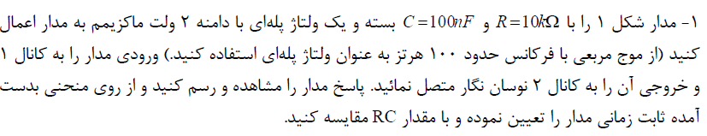

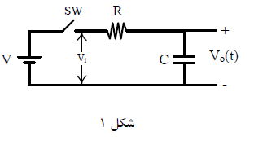

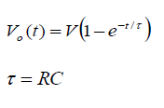

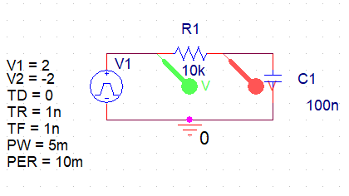

همانطور که در قسمت 1 از ما خواسته شده مدار پله را به کمک vpulse و یک مقاومت 10 کیلو اهم و یک خازن 100 نانو فاراد به صورت سری می بندیم. Vpulse ما باید شرایط زیر را داشته باشد:

1)دامنه 2 ولت ماکزیمم : پس مقدار v1 و v2 را که دامنه max و min ما هستند را روی 2 و -2 تنظیم میکنیم.

2)نمیخواهیم مدار در ابتدا تاخیر داشته باشد پس TD(time delay) را 0 قرار میدهیم.

3)چون میخواهیم که تابع پله ما به صورت مربعی باشد زمان تغییر مقدار ولتاژ از بیشینه به کمینه و عکسش رو 0 میگذاریم و چون نرم افزار مقدار 0 را قبول نمیکند در نتیجه مقدار بسیار کوچکی مثلا 1ns را میگذاریم.

4)برای محاسبه دوره زمانی با توجه به اینکه فرکانس 100H است و مقدار دامنه عکس مقدار فرکانس است پس دامنه ما 0.01s بدست می آید.

حال برای آنکه 2 دوره زمانی را ببینیم میتوان از تحلیل Time domain استفاده کرد و مقدار زمان stop هم باید 2 برابر بگذاریم یعنی 20ms پس داریم :

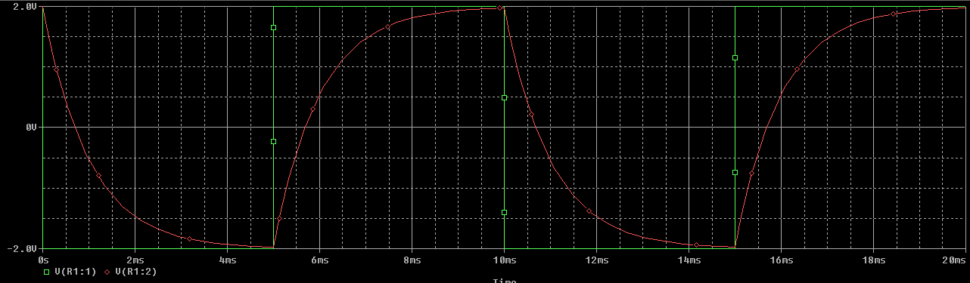

وقتی که مقدار ولتاژ دو سر خازن که با رنگ قرمز مشخص شده به مقدار 0 نزدیک میشود یعنی خازن درحال دشارژ شدن است و وقتی مقدار ولتاژ از 0 دور میشود یعنی خازن درحال شارژ است و علامت مقدار ولتاژ هم نشان دهنده جهت قرار گیری منبع جریان و اینکه خازن از کدام سمتش در حال شارژ یا دشارژ است.

نکته: برای بدست آوردن ثابت زمانی باید زمان رسیدن مقدار ولتاژ دوسر خازن را از 0 به نزدیک ماکس یا مینیمم بدست آوریم( از جایی که شروع به شارژ شدن میکند)

مقایسه ثابت زمانی بدست آمده در حالت تئوری و عملی :

$$τ=RC=10kΩ*100nF=1ms$$

میدانیم که خازن تقریبا در زمانی برابر 5 برابر مقدار ثابت زمانی به حالت تقریبا پایدار میرسد پس زمان رسیدن به حالت پایدار یا همان زمان که پاسخ گذرا را بررسی میکنیم برابر است با :



$$5τ=5ms$$

$≈$ 5ms

*اگر بخواهیم که مقدار زمان شارژ شدن را بهتر ببینیم میتوان با تغییر مقدار دوره به 30ms دید که:*

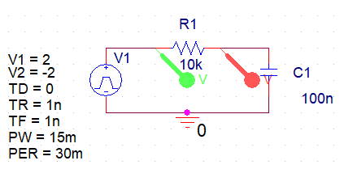

$$5τ=شارژ زمان=20.687ms- 15.687ms= 5ms$$

زمان شارژ $= 5ms$

که با مقداری که به صورت تئوری بدست آوردیم برابر شد

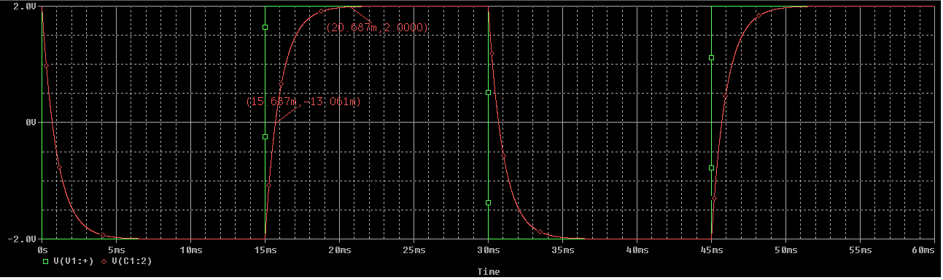

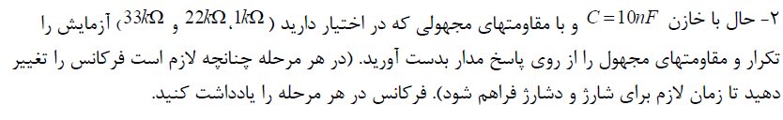

*مقدار مقاومت را اگر مقدار ثابت زمانی و مقدار ظرفیت خازن را داشته باشیم میتوان به راحتی بدست آورد :*

$$5τ=5RC→R=\frac{5τ}{5C}=\frac{شدن شارژ زمان}{5C }$$

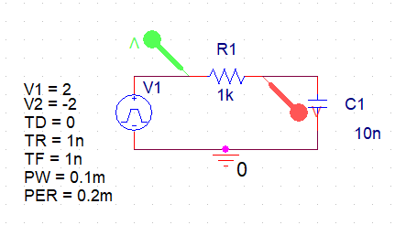

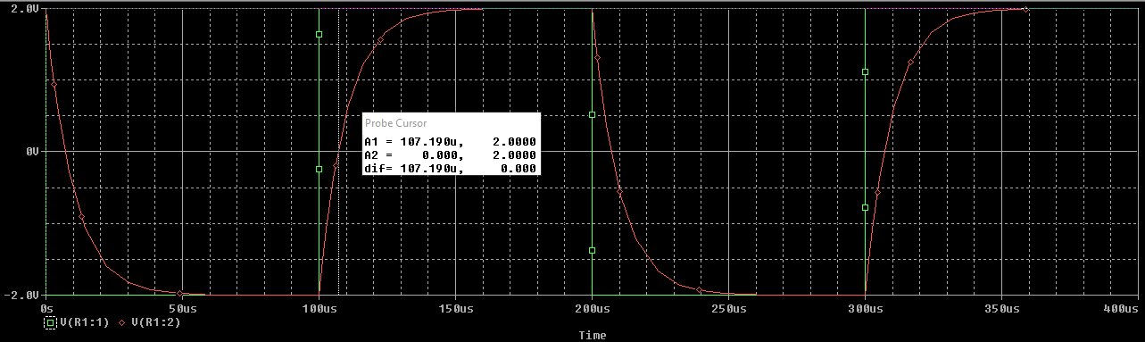

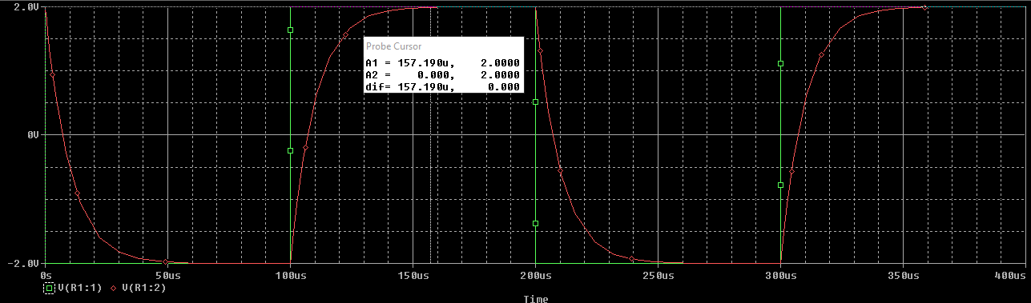

$$157.980 -107.190 ≈50μs$$

$$5τ=5RC→R=\frac{5τ}{5C}=\frac{شدن شارژ زمان}{5C }=\frac{50μs }{5*10nF}=1kΩ$$

*که مشاهده میشود به همان مقدار مقاومت دلخواه رسیدیم. همین کار را برای مقاومت های دیگر نیز انجام میدهیم.*

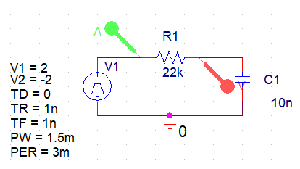

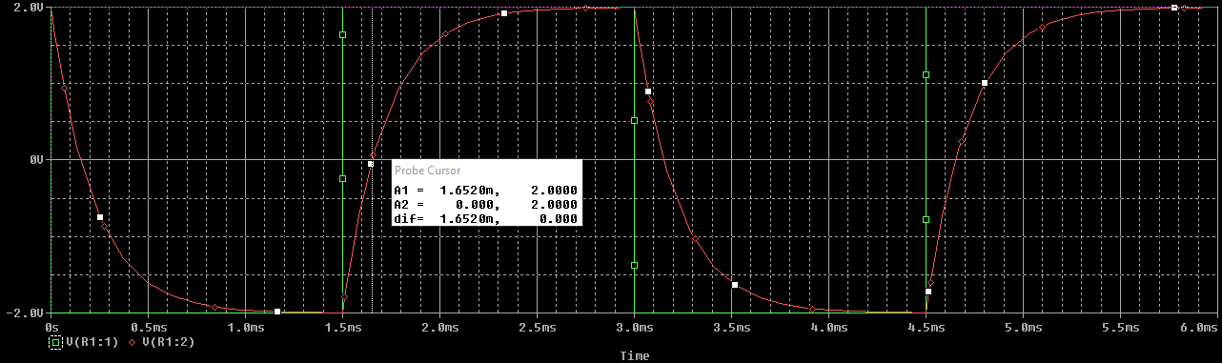

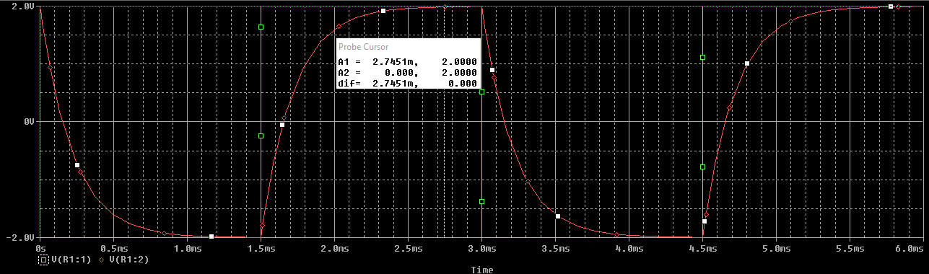

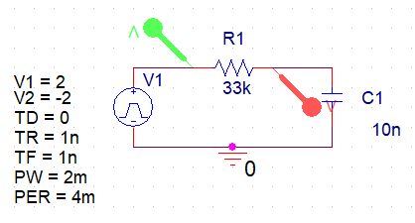

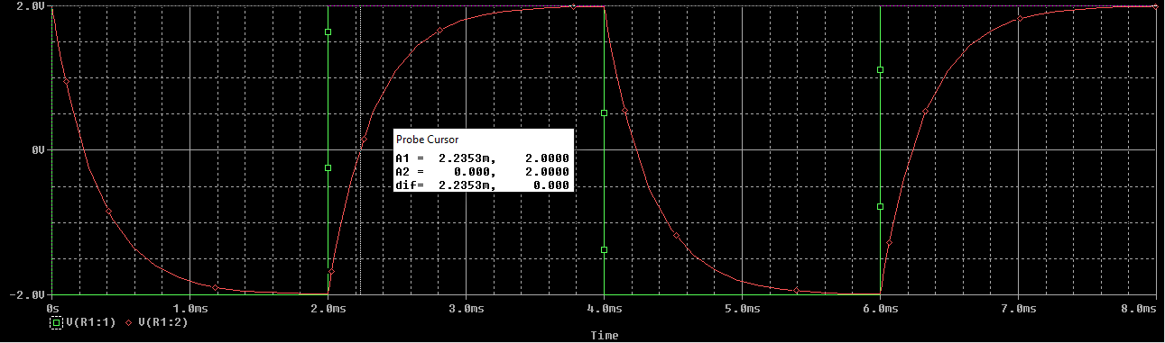

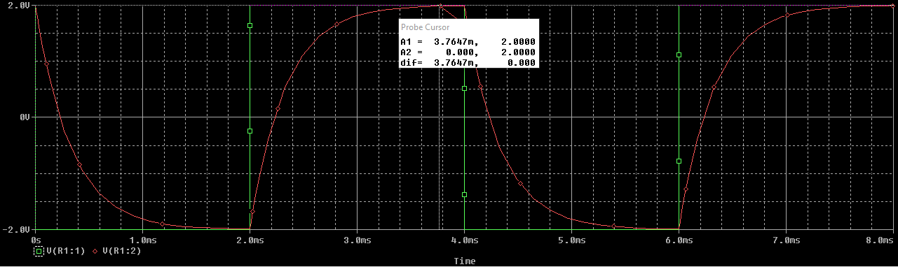

 *اگر این خازن باعث شود که مقدار معادل خازن کم شود باعث میشود که ثابت زمانی ما کم شود و عکس آن. در حالت ثانویه :*

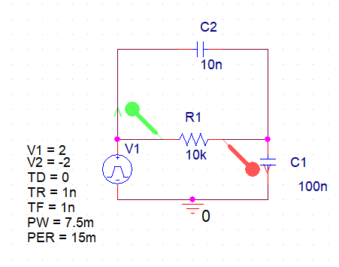

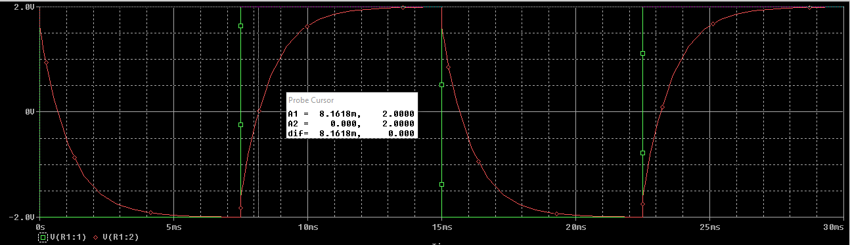

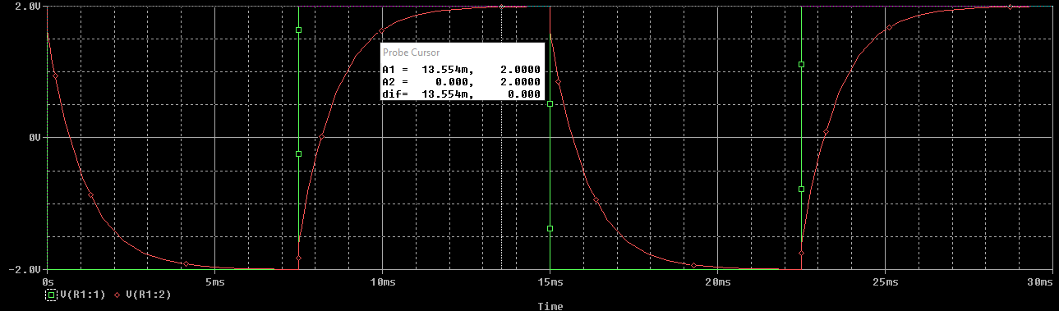

$$5τ=13.55ms-8.1618ms=5.3882ms→ τ=1.07764s$$

*در حالت اولیه :*

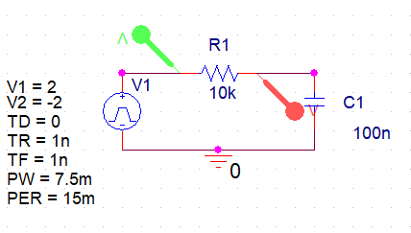

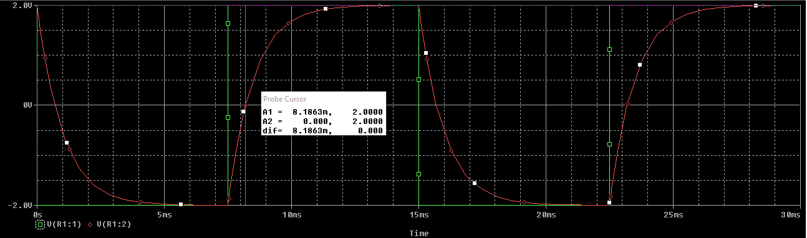

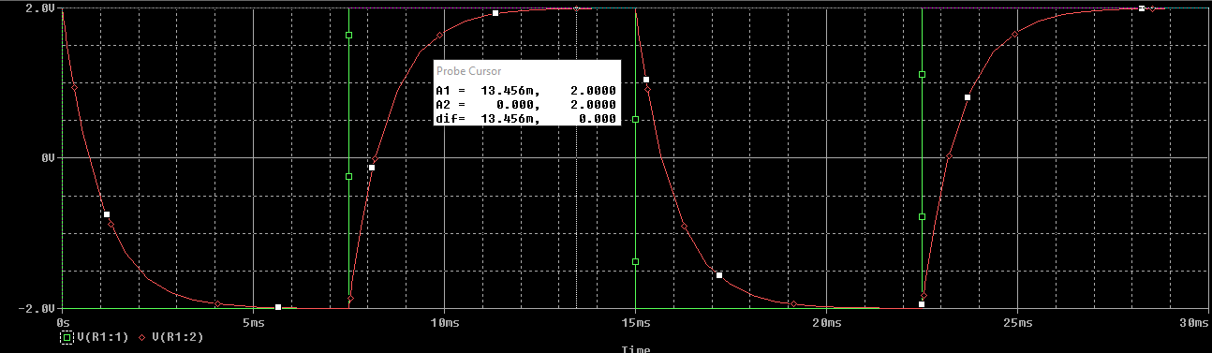

$$5τ=13.456ms-8.1863ms=5.2697ms→ τ=1.05394s$$

*با افزودن خازن به صورت موازی مقدار ثابت زمانی افزایش یافت.*

*برای آنکه این اختلاف و افزایش ثابت زمانی در حالت ثانویه(2 خازن) نسبت به حالت اولیه(1 خازن) معلوم شود هر دو نمودار را با هم و در کنار هم پیاده میکنیم. 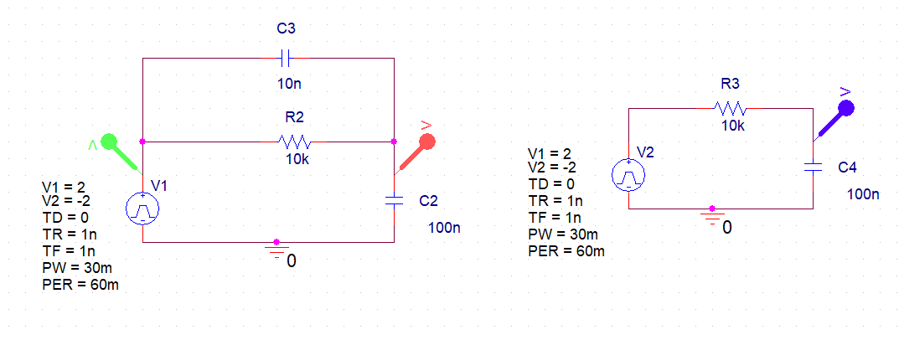*

*حال نمودار را نمایش میدهیم.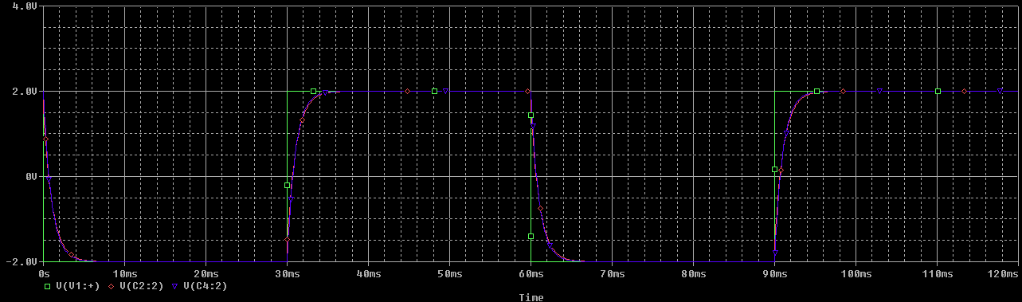*

*این تصویر به وضوح نمیتواند نشان دهد که کدام یک از دو مدار زودتر به حالت پایدار شارژ رسیده پس زوم میکنیم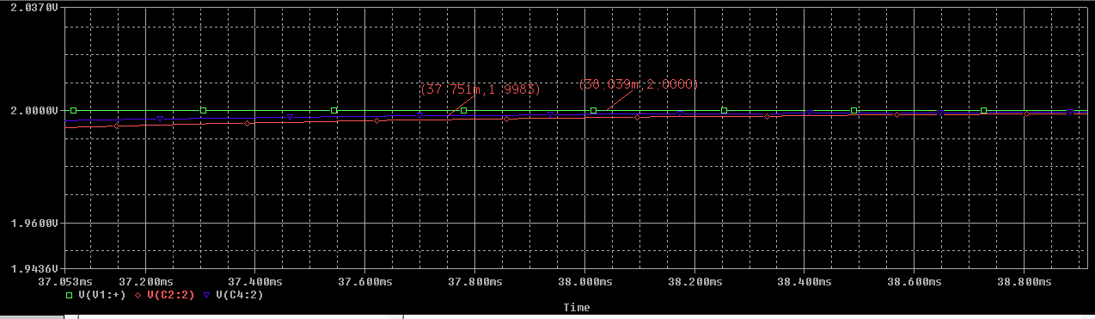*

*مشاده میشود که مداری که آبی رنگ هست زود تر از قرمز رنگ به حالت شارژ تقریبا کامل میرسد. پس ثابت زمانی ما در حالت دوم افزایش می یابد(قرمز رنگ)*

*و اختلاف زمان شارژ را هم داریم:*

$38.039ms-37.751ms=0.288 ms$

*علت این افزایش مقدار زمان شارژ هم این است که مقدار خازن equal در حالتی که دو خازن داریم نسبت به حالتی که فقط یک خازن داریم افزایش می یابد و چون مقدار ثابت زمانی رابطه مستقیم با مقدار ظرفیت خازن equal نهایی دارد پس زمان شارژ افزایش می یابد.*

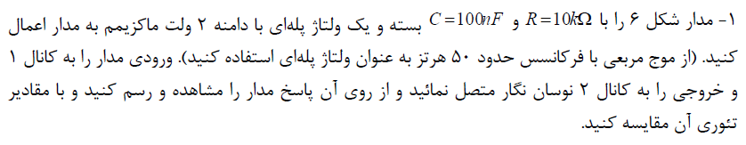

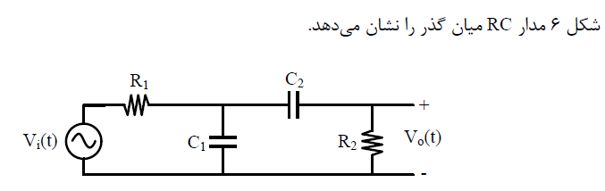

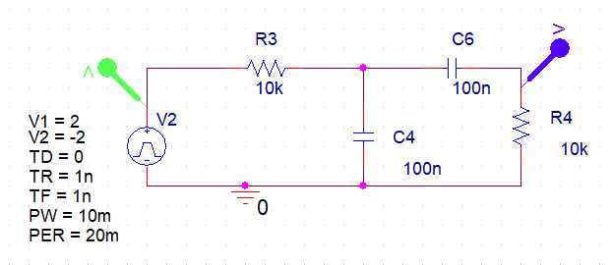

*ابتدا مدار را طراحی کردیم و چون فرکانس 50 هرتز بود مقدار دوره را 20 میلی ثانیه گذاشتیم.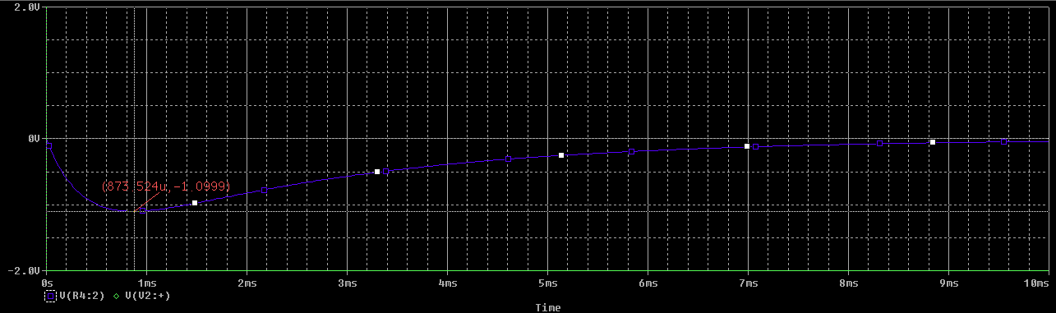*

*در زمان 873.524 $μ$ s مقدار ولتاژ به 1.0999 ولت رسیده که باید با مقداری که در فرمول به دست می آید مقایسه کنیم تا درستی فرمول را نتیجه بگیریم :*

$$t=0.86RC=8.6*{10}^{-4}=860μs , Vmax=0.275v=0.275*4=1.1V$$

*با تقریب خوبی مقادیر داده شده مطابقت داشت.*

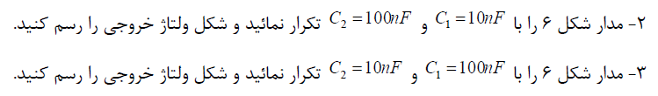

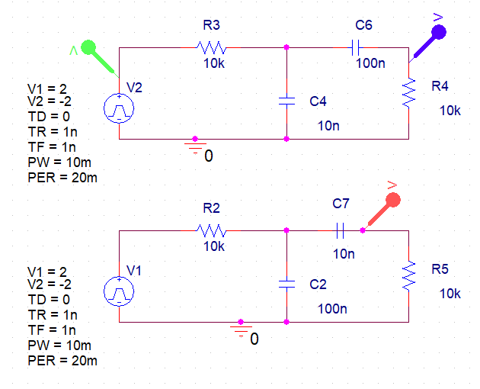

برای مقایسه بهتر دو نمودار را در کنار هم قرار میدهیم:

مشاهده میشود که مقدار زمان شارژ در حالتی که خازن c1 برابر 10n باشد(قرمز رنگ) برابر 246.055 میکروثانیه میباشد که در مقایسه با این زمان در حالتی دیگر که c2 برابر 10n است(آبی رنگ) یعنی 187.054 میکروثانیه مقدار بیشتری است.(یعنی در حالت دوم زمان کاهش یافته است)

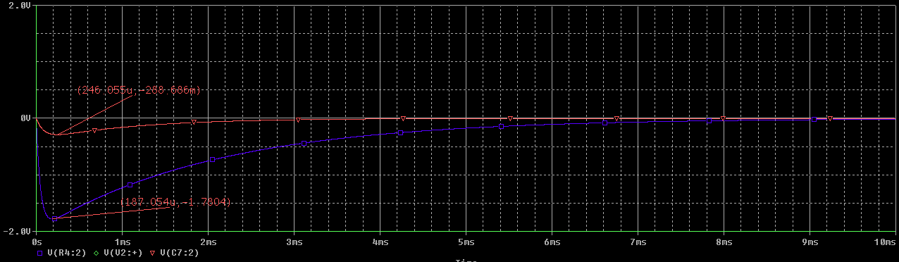

همچنین مقدار آستانه ولتاژ هم موقع شارژ در حالت اول (v0.288686)کمتر از حالت دوم(1.7804v)است. اختلاف این ولتاژ بسیار زیاد است.

$$Vo=Vc1-Vc2$$

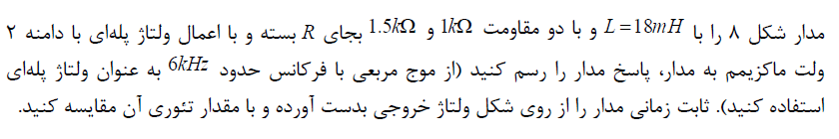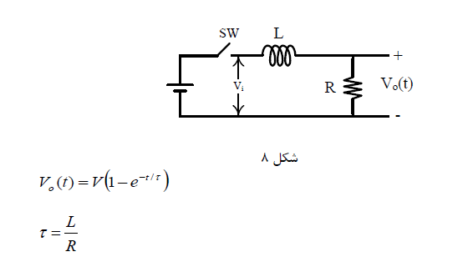

$$5τ\left(if r=1\right)=5*18*{10}^{-3}*{10}^{-3}=90μs=0.09ms$$

$$5τ(if r=1.5)=5*18*{10}^{-3}*{0.66*10}^{-3}=60μs$$

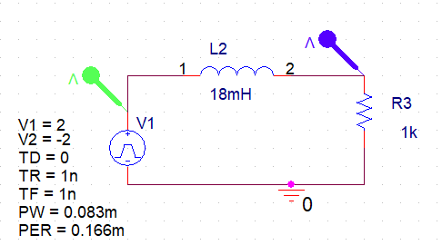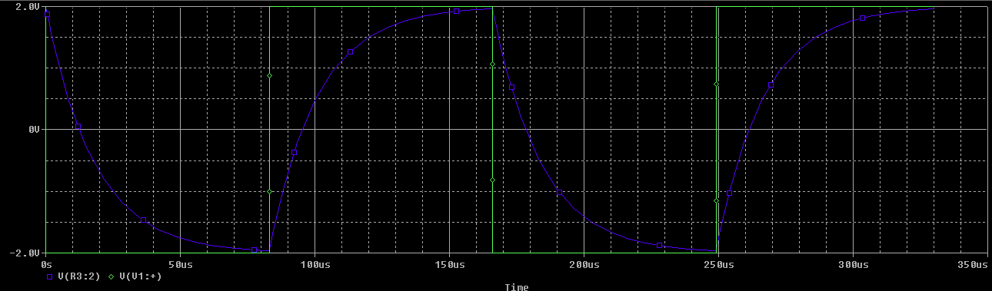

$$τ=1.045ms- 0.95ms=0.095ms ≈0 .09ms$$

*برای آنکه بهتر بتوان تشخیص داد از دوره تناوب 1ms کنیم.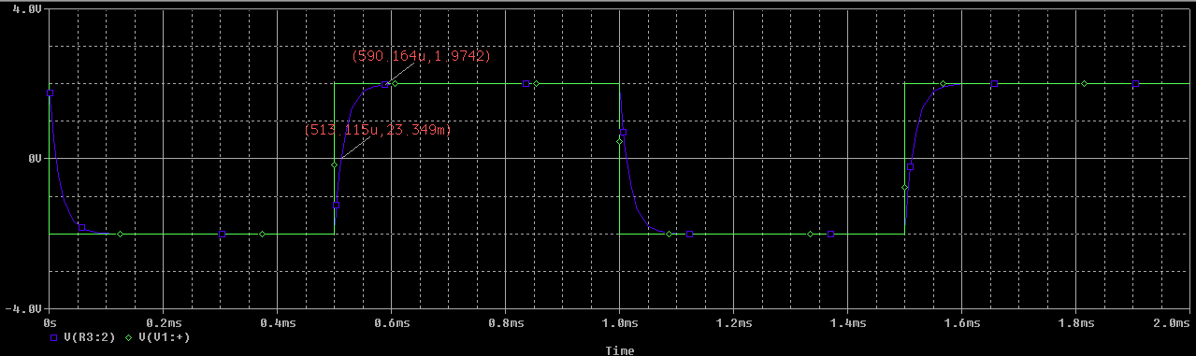*

$$τ=0.590ms- 0.513ms=0.077ms ≈0 .09ms$$

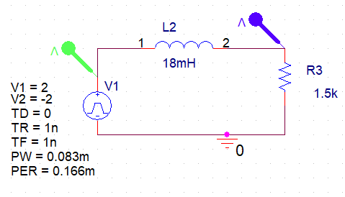

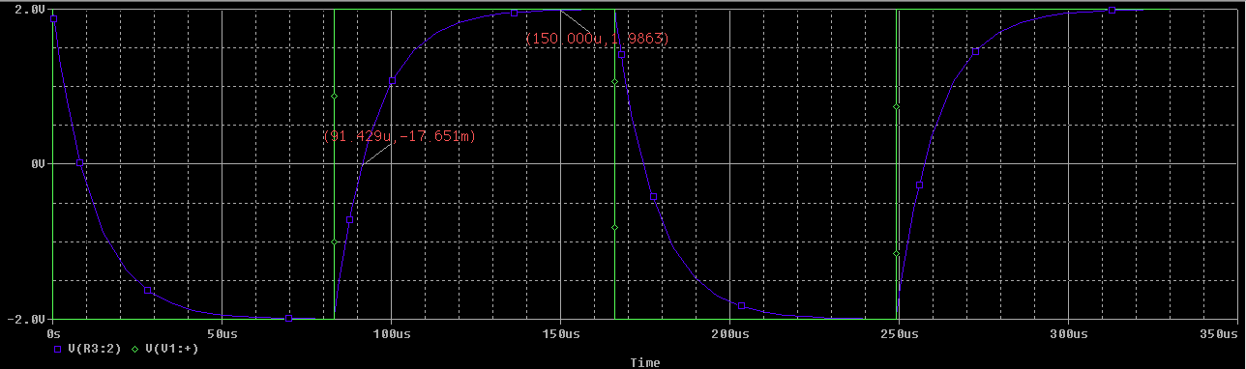

$$τ=150μs- 91.429μs=58.571μs≈60μs$$